|  |
| --- |
|  |
|  |
|  |

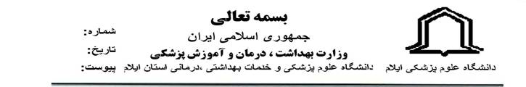

**اقرار نامه** متقاضی شرکت در مزایده واگذاری داروخانه بیمارستان امام خمینی (ره) **مبنی بر عدم تاسیس هیچگونه موسسه پزشکی به نام وی**

**اینجانبان ....................................... مدیر عامل و اعضای هیات مدیره شرکت.. ......................................... در تاریخ .............با امضاء ذیل این ورقه بدینوسیله اقرار مینماییم که در حال حاضر موسس هیچگونه موسسه پزشکی نمی باشیم و چنانچه خلاف اظهارات فوق در خلال مدت قرارداد ، تا تحویل موقت و يا تا پایان قرارداد باثبات برسد کارفرما حق خواهد داشت که قرارداد را فسخ و ضمانت نامه انجام تعهدات پیمانکار را ضبط و خسارت وارده در اثر فسخ قرارداد و تاخیر اجرای کار را از اموال او اخذ نماید . تعیین میزان خسارت وارده با تشخیص کارفرما میباشد . همچنین متعهد میشویم چنانچه در حین اجرای قرارداد مجوز تاسیس موسسه پزشکی بنام اینجانبان / شرکت .........................................صادر گردد مراتب را بلافاصله به اطلاع کارفرما رسانیده تا طبق مقررات به پیمان خاتمه داده شود . بدیهی است چنانچه مراتب فوق را بلافاصله باطلاع نرسانیم نه تنها کارفرما حق دارد قرارداد را فسخ نماید بلکه ضمانت نامه های مربوطه را ضبط و خسارات ناشی از فسخ قرارداد ویا تاخیر در اجرای کار را نیز بنا به تشخیص خود از اموال اینجانبان / شرکت وصول خواهد نمود و مراتب را جهت اتخاذ تصمیمات قانونی به مراجع ذیصلاح دانشگاه انعکاس نماید .**